Учреждение образования

«БЕЛОРУССКИЙ ГОСУДАРСТВЕННЫЙ ТЕХНОЛОГИЧЕСКИЙ УНИВЕРСИТЕТ»

**Проектирование и разработка баз данных интернет-приложений**

Студент: Козека Е. М.

ФИТ 3 курс 4 группа

Преподаватель: Нистюк О. А.

Минск 2025

**Лабораторная работа №1. Проектирование базы данных (вариант 14)**

**Задание 1.** Описать целевую аудиторию и стратегии использования приложения.

**Целевая аудитория**:

* **Возраст и пол**: сеть магазинов одежды будет ориентирована на молодых девушек возрастом от 16 до 30 лет.
* **Стиль и предпочтения**: целевая аудитория следит за трендами в моде, ищут уникальную и стильную, но удобную одежду для работы и повседневной жизни.
* **Демографические характеристики**: магазин нацелен на жителей крупных городов, в которых трендовая одежда пользуется большим спросом.
* **Ценовые предпочтения**: магазин ориентирован на людей, готовых платить высокую цену за эксклюзивные бренды и дизайнерские товары хорошего качества.
* **Онлайн-активность**: целевая аудитория предпочитает осуществлять покупки через Интернет. Им удобно искать и покупать одежду онлайн, сравнивать товары, читать отзывы и получать рекомендации.

**Стратегии использования**:

Это приложение позволяет решать многочисленные проблемы пользователей, включая ознакомление с ассортиментом бренда, размерной сеткой, подробной информацией по каждой позиции, актуальными предложениями, наличием определенных товаров и размеров в магазинах, сравнивать цены и, при необходимости, получать помощь от администратора круглосуточно.

Возможность создания личного кабинета позволяет пользователю добавлять понравившиеся модели в избранное, сравнивать их, оформлять заказ, указывая адрес доставки, получать актуальную информацию по электронной почте и иметь доступ к истории заказов.

Данное программное средство незаменимо для администратора, который имеет удаленный доступ к базе данных, может проверять и изменять ее наполнение, выполнять поиск и сортировку товаров, отслеживать заказы и осуществлять помощь покупателям, имея доступ к личному кабинету покупателя.

**Задание 2.** Разработать UML диаграммы для каждой роли приложения.

Гость:

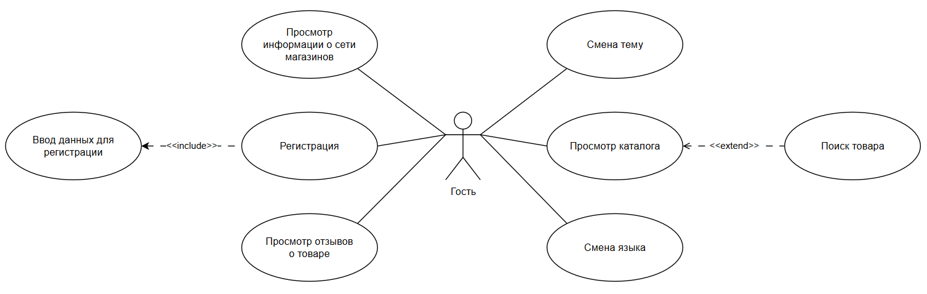

Пользователь:

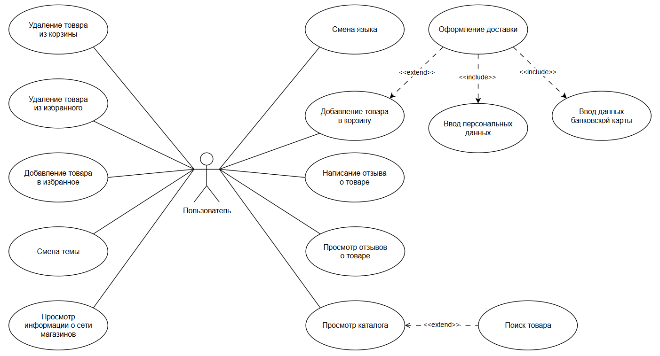

Администратор:

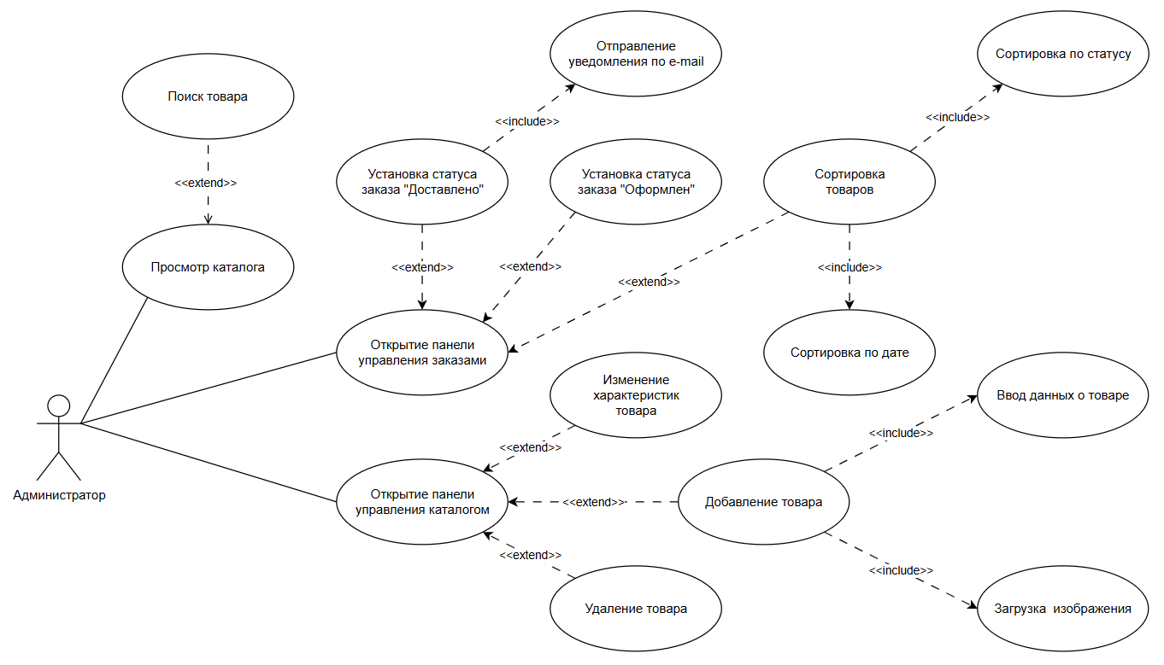

**Задание 3.** Выделить основные сущности, описывающие предметную область. Определить и уточнить атрибуты для каждой сущности. Определить связи между сущностями.

Пользователь:

1. ID покупателя (первичный ключ);
2. Имя;
3. Фамилия;
4. Электронная почта;
5. Номер телефона;
6. Адрес.

Товар:

1. ID товара (первичный ключ);
2. Наименование;
3. ID категории (внешний ключ);
4. Цена;
5. Описание;
6. Изображение.

Категория товара:

1. ID категории (первичный ключ);
2. Название.

Заказ:

1. ID заказа (первичный ключ);
2. ID покупателя (внешний ключ);
3. Дата;
4. Сумма;
5. ID статуса заказа (внешний ключ).

Состав заказа:

1. ID заказа (внешний ключ);
2. ID товара (внешний ключ);
3. Количество товара.

Статус заказа:

1. ID статуса заказа (первичный ключ);
2. Название.

Корзина:

1. ID корзины (первичный ключ);
2. ID покупателя (внешний ключ).

Позиция в корзине:

1. ID позиции (первичный ключ);
2. ID корзины (внешний ключ);
3. ID товара (внешний ключ);
4. Количество.

**Задание 5.** Определить связи между сущностями.

Связи между сущностями были описаны с помощью первичных и внешних ключей в задании 4.

Таблица «Заказы» связана с таблицами «Статусы заказов» и «Покупатели» через внешние ключи Статус_ID и Покупатель_ID соответственно («многие-к-одному»). Это значит, что каждый заказ имеет определенный статус и привязан к определенному покупателю.

Таблица «Состав заказов» связана с таблицами «Заказы» и «Товары» через внешние ключи Заказ_ID и Товар_ID соответственно («многие-к-одному»). Это означает, что каждая композиция состоит из товаров определенного наименования и относится к определенному заказу.

Таблица «Товары» связана с таблицей «Категории товаров» через внешний ключ Категория_ID («многие-к-одному»). Это значит, что каждый товар относится к определенной категории.

Таблица «Позиции в корзине» связана с таблицами «Товары» и «Корзины» через внешние ключи Товар_ID и Корзина_ID соответственно («многие-к-одному»). Это означает, что каждая позиция содержит товар определенного наименования и относится к определенной корзине.

Таблица «Корзины» связана с таблицей «Покупатели» через внешний ключ Покупатель_ID («один-к-одному»). Это означает, что у одного пользователя может быть только одна корзина.

**Задание 6.** Преобразовать сущности в таблицы базы данных согласно выбранной модели. Разработать логическую схему базы данных.

Логическая схема БД:

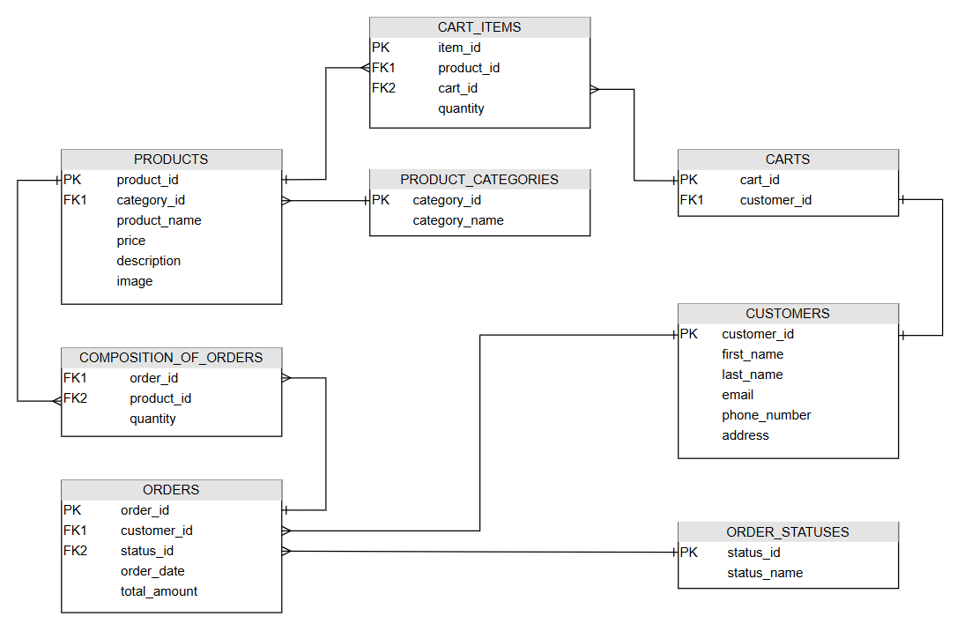

Физическая схема БД:

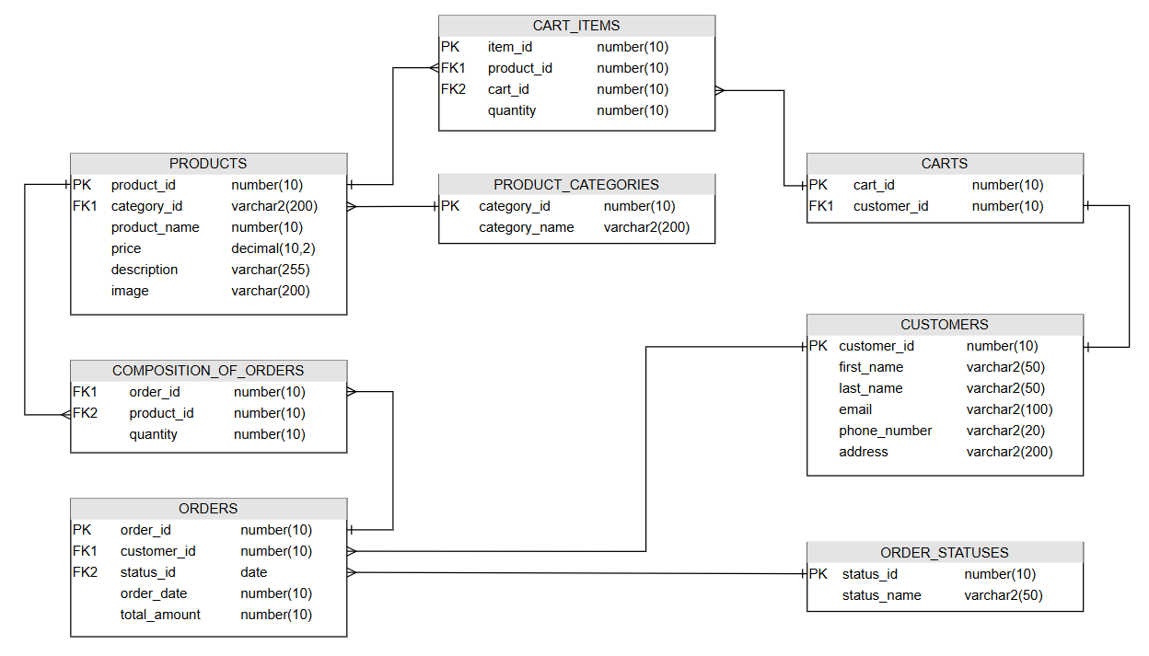5

**Задание 6.** Проверить логическую схему базы данных на соответствие нормальным формам (до 4 НФ включительно) и присутствие денормализованных атрибутов.

Проверка на соответствии нормальным формам:

**1 НФ**: все атрибуты элементарны, экземпляры сущностей имеют одно и то же количество значений, все экземпляры различны. Пример: в таблице «Покупатели» каждое поле (Покупатель_ID, Имя, Фамилия, Email, Телефон, Адрес) содержит атомарные значения, то есть каждое поле содержит только одно значение.

**2 НФ**: каждый атрибут зависит от ключа. Пример: в таблице «Товары» все неключевые атрибуты (Наименование, Цена, Описание, Изображение) полностью зависят от первичного ключа (Товар_ID).

**3 НФ**: каждый атрибут зависит только от первичного ключа. Пример: в таблице «Заказы», все неключевые атрибуты (Дата, Сумма) взаимно независимы. Сумма заказа не зависит от даты его оформления и наоборот.

**НФ Бойса-Кодда**: каждый детерминант является ключом.

**4 НФ**: не существует больше одной зависимости со многими значениями, представленной в сущности. Каждая таблица имеет четкие зависимости между атрибутами, и они не зависят от нескольких значений других атрибутов.

Проверка на присутствие денормализованных атрибутов:

Присутствует один денормализованный атрибут — Сумма в таблице «Заказы». Он присутствует для оптимизации запросов поскольку не придётся каждый раз высчитывать сумму заказа.

**Задание 7.** Оценить сроки проекта и требуемые ресурсы.

Сроки выполнения проекта интернет-магазина и необходимые ресурсы могут зависеть от таких факторов, как размер и сложность проекта, функциональные требования, доступность ресурсов и опыт команды разработчиков.

* **Анализ требований и планирование** может занять около 2-4 недель, в зависимости от сложности проекта.
* **Дизайн и разработка интерфейса** может занять примерно 4-8 недель. Этот этап включает создание прототипов, макетов и дизайна визуальных элементов.
* **Разработка основных функциональных модулей (например, корзины, системы управления заказами, системы оплаты)** может занять 8-12 недель, в зависимости от сложности требуемой функциональности.
* **Тестирование и отладка (проверка функционала, исправление ошибок, оптимизация производительности)** может занять около 2-4 недель.
* **Развертывание и запуск** может занять примерно 1-2 недели.

Общие ресурсы, которые могут потребоваться для выполнения проекта:

* Разработчики фронтенда и бэкенда, дизайнеры, тестировщики и проектный менеджер.
* Для размещения интернет-магазина понадобится веб-сервер, база данных, SSL-сертификат для обеспечения безопасности и доменное имя.
* Разработка и запуск интернет-магазина может потребовать финансовых ресурсов для оплаты команды разработчиков, приобретения необходимого программного обеспечения и инфраструктуры, а также для маркетинговых и рекламных мероприятий.

Учитывая все эти факторы, общие сроки выполнения проекта небольшого интернет-магазина могут составлять от 3 до 6 месяцев с достаточными ресурсами и опытной командой разработчиков.